十二省（区、市）骨科创伤类医用耗材医院需求量填报系统
医疗机构操作手册

2021年6月

目录
一、 使用须知 1
1.1操作手册内容简介 1
1.2操作系统相关需求 1
二、 系统角色介绍 1
2.1医疗机构 1
2.2.地市级医保局 2
2.3.省级医保局 2
2.4.十二省（区、市）联采办 3
三、 系统操作介绍 3
3.1系统操作流程图 3
3.2.系统登录 4
3.3用户管理 5
3.4.产品管理 5
3.5.上报管理 6

- 使用须知

1.1操作手册内容简介
该操作手册主要介绍医疗机构在使用十二省（区、市）骨科创伤类医用耗材医院需求量填报系统进行“十二省（区、市）骨科创伤医用耗材采购需求量填报工作”时需完成的操作事项，主要是医疗机构采购周期总需求量填报。
该操作手册对应的用户主体为医疗机构用户，医疗机构用户在系统内完成本医疗机构采购周期总需求量数据上报等相关操作。
本手册中出现的用户信息、相关数据均为系统测试数据，不作为任何正式的使用依据。

1.2操作系统相关需求
序号 | 硬件或软件 | 客户端推荐配置
1 | CPU | 1.70GHz
2 | 内存 | 4GB
3 | 显示器 | 1366*768/256色分辨率
4 | 网络 | 10M带宽
5 | 浏览器 | 谷歌、360极速浏览器、搜狗极速浏览器
- 系统角色介绍
整个系统由四个角色构成：医疗机构、地市级医保局、省级医保局和十二省（区、市）联采办。

2.1医疗机构
职责：通过“十二省（区、市）骨科创伤类医用耗材医院需求量填报系统”对骨科创伤类耗材产品的采购周期内总需求量数据进行上报、核实并提交。
权限：查询权限、维护权限、上报权限、导出权限。
账号申请：医疗机构账号由各省级医保局在系统内进行统一发放。

2.2.地市级医保局
职责：通过“十二省（区、市）骨科创伤类医用耗材医院需求量填报系统”查看、审核医疗机构上报的骨科创伤类耗材产品采购周期内总需求量数据并将其提交省级医保局，掌握医疗机构的填报进度，及时督促医疗机构完成填报工作。
权限：查询权限、审核权限、上报权限、导出权限、管理医疗机构账号密码权限。
账号申请：地市级医保局账号由各省级医保局在系统内进行统一发放。

2.3.省级医保局
职责：(1)发放医疗机构账号；(2)需求量阈值设置；（3）查看、审核地市医保局提交的各医疗机构骨科创伤类耗材产品采购周期内总需求量数据并将其上报至十二省（区、市）联采办。
权限：查询权限、审核权限、上报权限、导入导出权限、管理医疗机构账号密码权限。
账号申请：省级医保局账号由国家联采办统一发放。

2.4.十二省（区、市）联采办
职责：通过“十二省（区、市）骨科创伤类医用耗材医院需求量填报系统”多维度查看各地上报的集采目录需求量，审核各省医保局的上报数据。
权限：查询权限、审核权限、导出权限、管理权限。
- 系统操作介绍

3.1系统操作流程图
省级医保部门设置“需求量阈值”后，省内各医疗机构按照流程完成采购需求量上报，并将相应数据提交地市医保部门审核。
平台操作流程图
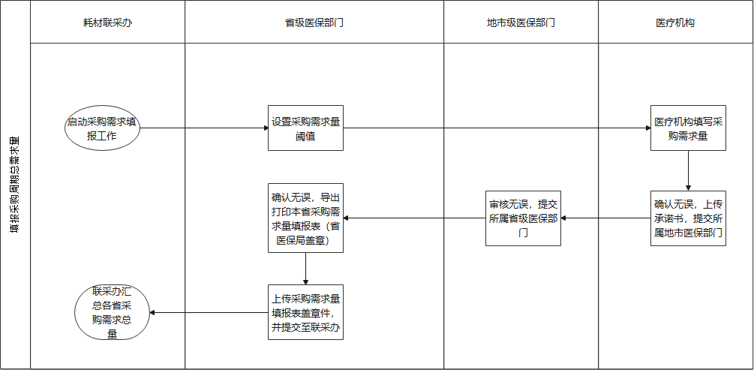

3.2.系统登录
1.打开浏览器，输入平台网址：http://hc.tjmpc.cn:14206/，展示十二省（区、市）骨科创伤类医用耗材医院需求量填报系统登录页面。
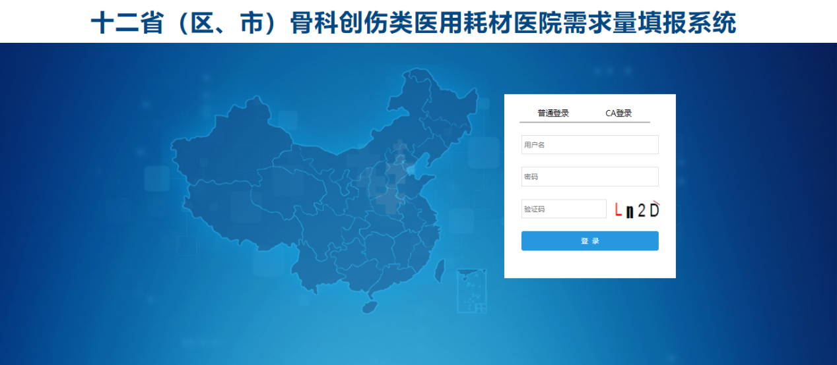
2.在“普通登录”栏目下，输入医疗机构账号用户名、初始密码，录入验证码，点击登录进入系统。
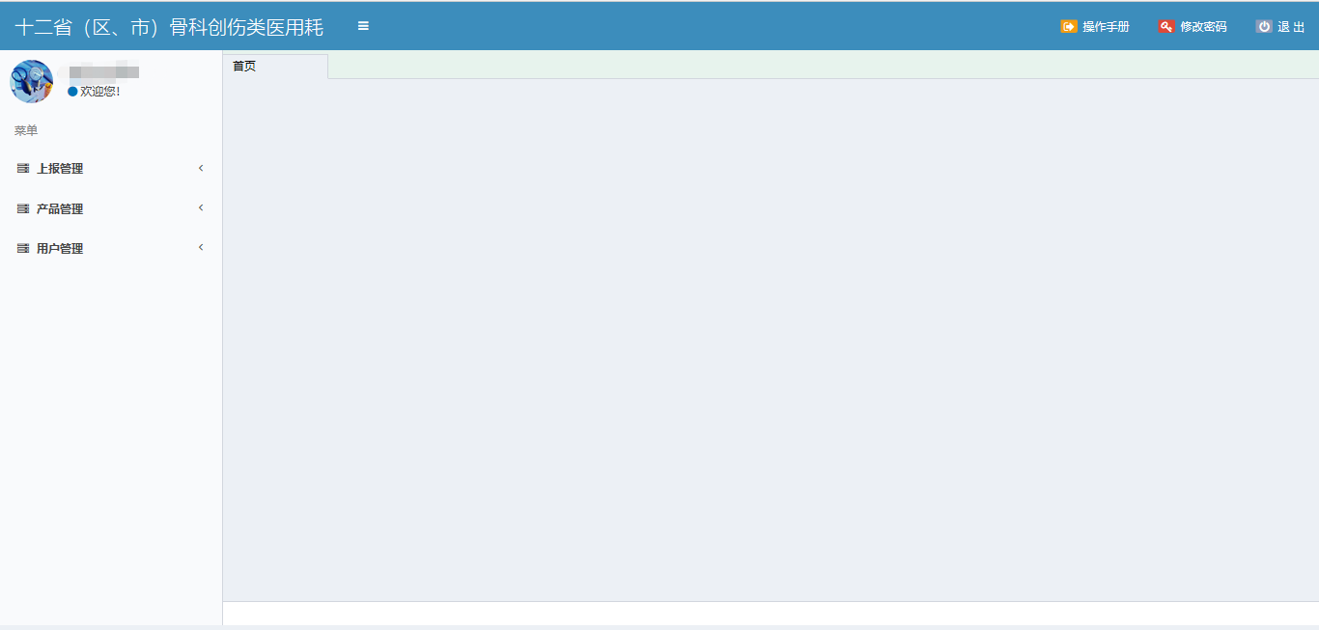
3.点击【退出】按钮，系统自动清除当前用户登录信息，并返回系统登录页面。

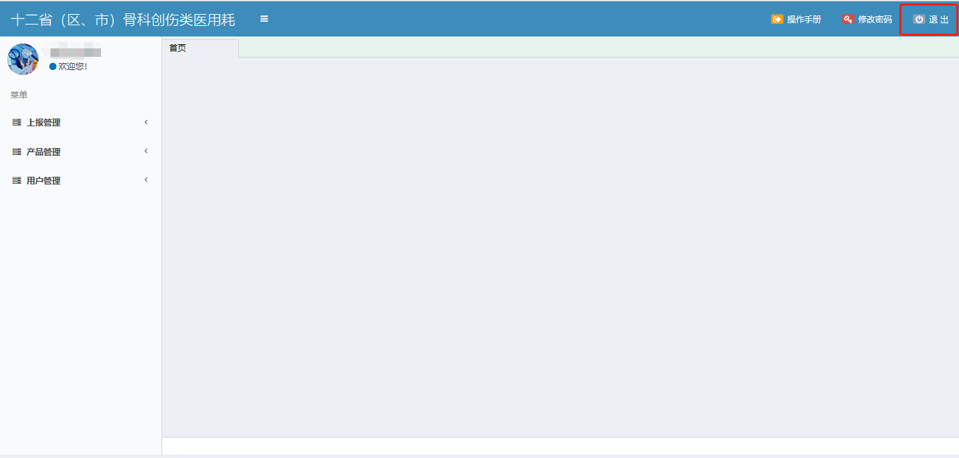
3.3用户管理
各医疗机构可以通过医疗机构管理账号，为本院工作人员制作医疗机构子账号。点击左侧菜单栏“用户管理”－“子用户管理”，在该页面完成医疗机构子账号的创建、管理。

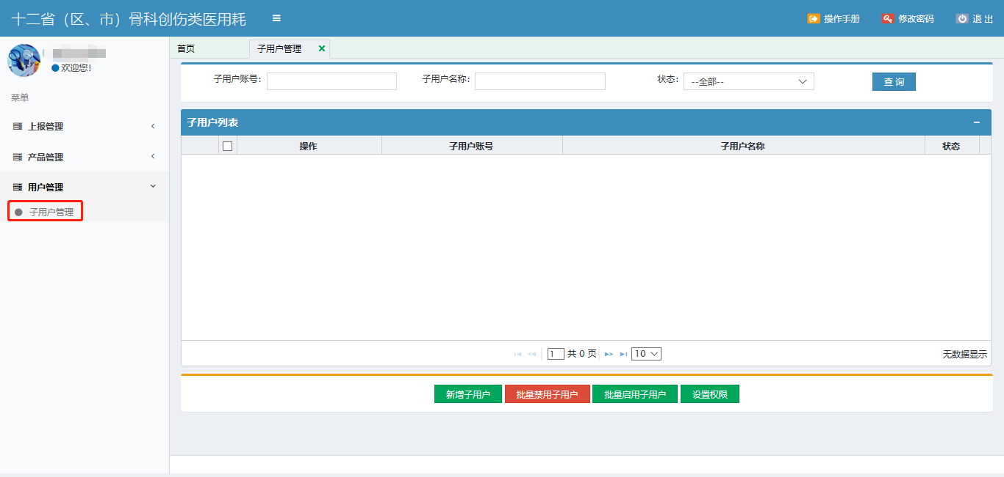
3.4.产品管理
医疗机构登录平台后，在左侧菜单栏点击“产品管理”－“供应产品清单查看”页面，可以查看系统内骨科创伤类产品详细信息。

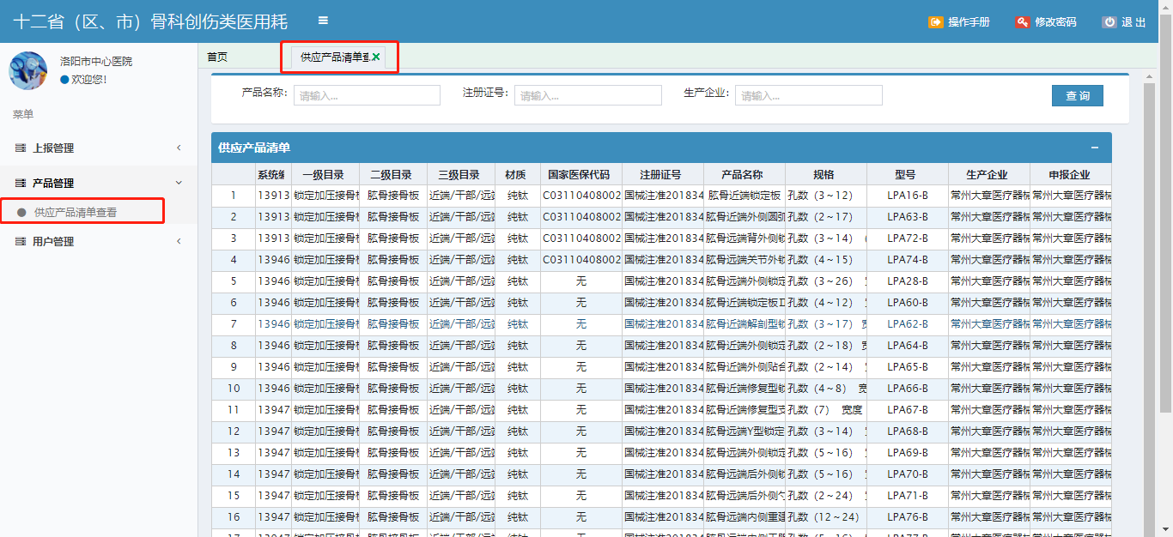
3.5.上报管理
医疗机构点击左侧“上报管理-需求量上报”菜单。填报本医疗机构骨科创伤类耗材产品每一个目录下各企业的采购周期内需求总量。
（1）在需求量填报页面，参照本医疗机构 2019 年及 2020 年各一级目录的历史采购量，填报每个目录下各企业的需求量。点击产品列表左侧的“编辑需求量”后，在右侧“需求量”一列，填写本医疗机构该目录该企业采购周期内需求量，完成数量填写后，点击“保存”。
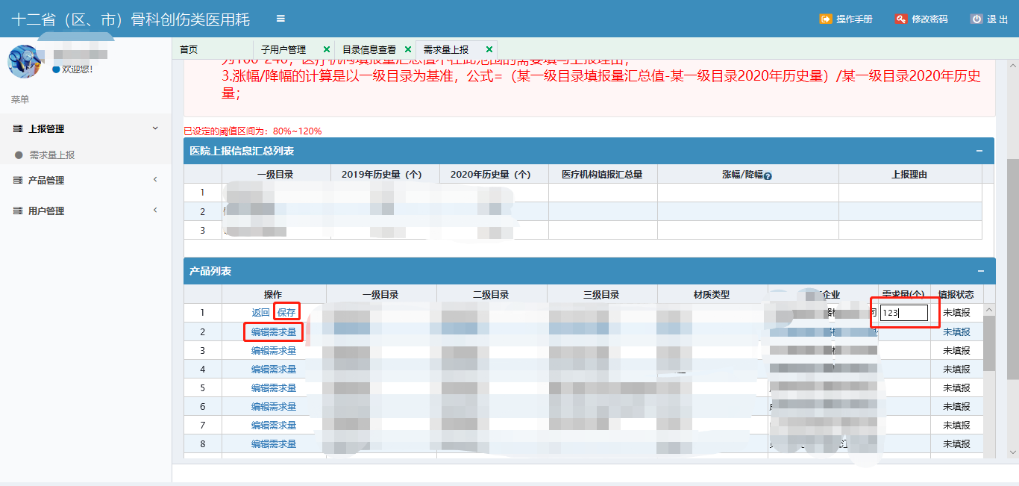
（2）在产品列表上方，系统展示了本医疗机构 2019 年及 2020 年各一级目录的历史采购量，同时显示医疗机构已保存的一级目录报量及涨幅/降幅，以供医疗机构合理填报采购需求量。
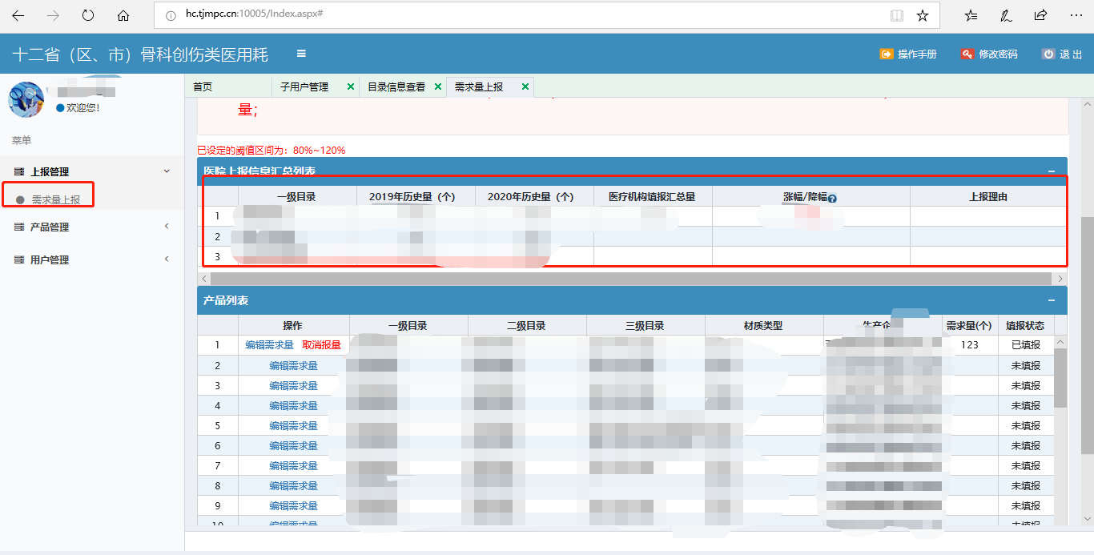
(3)完成全部产品注册证的采购需求量填写后，医疗机构确认无误，点击“下载承诺书”，签字盖章后，点击页面最下方的“提交”，页面跳转至“十二省（区、市）骨科创伤类医用耗材医院需求量填报系统产品需求量数据收集 ”界面，上传签字盖章的承诺书，点击“提交”，完成填报。

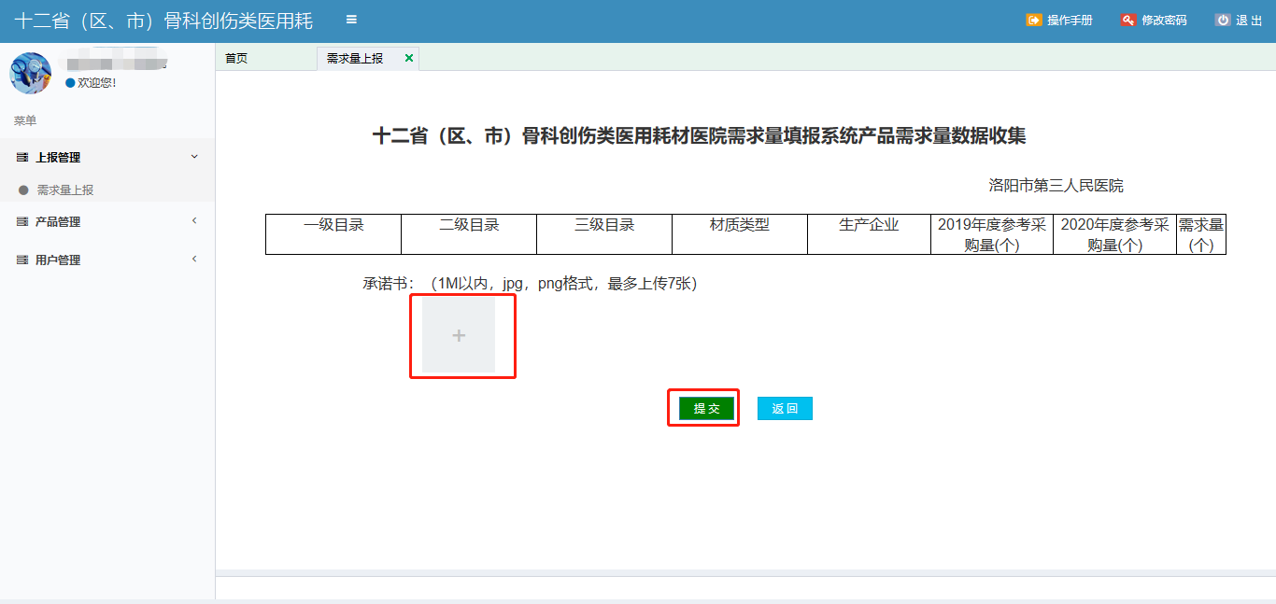
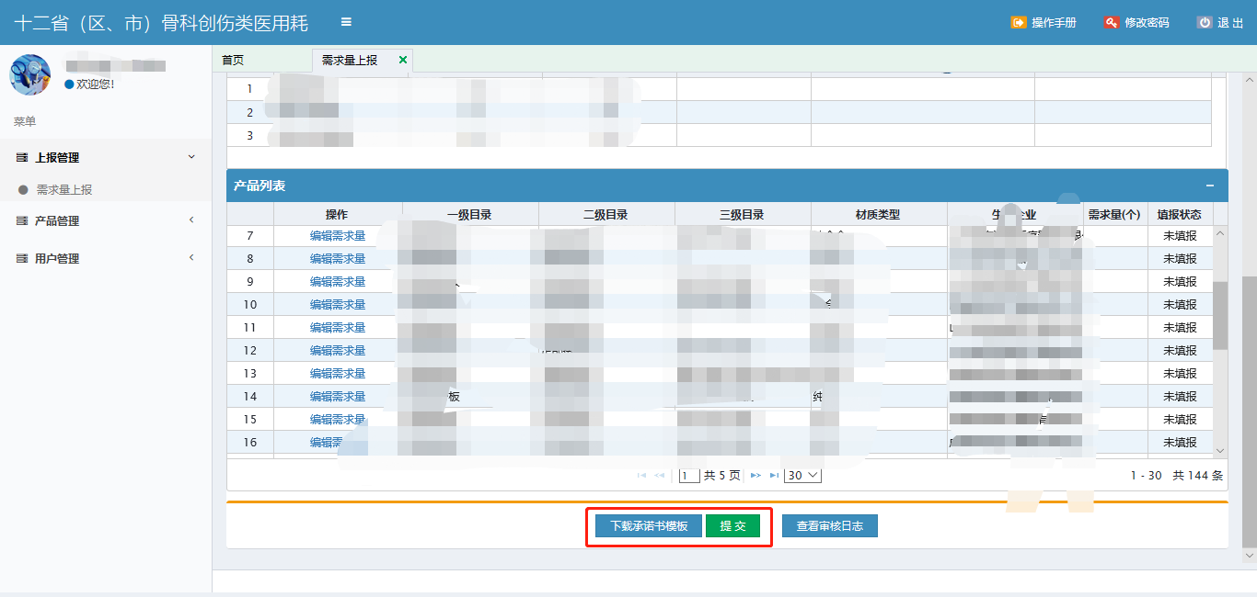
（4）省级医保部门在启动采购需求填报工作时，会设定“需求量阈值提醒设置”的数值范围，以免医疗机构因操作失误造成填写的采购需求量过多或过少。当医疗机构填写的一级目录需求量与 2020 年该一级目录历史采购量的比值，超过了省级医保部门设定的“需求量阈值提醒范围”（填报量小于阈值下限,或大于阈值上限），医疗机构在点击“提交”时，系统将提示医疗机构填写理由，点击“确定”填写相关理由。（该功能不对医疗机构实际填写提交的数量做限制）
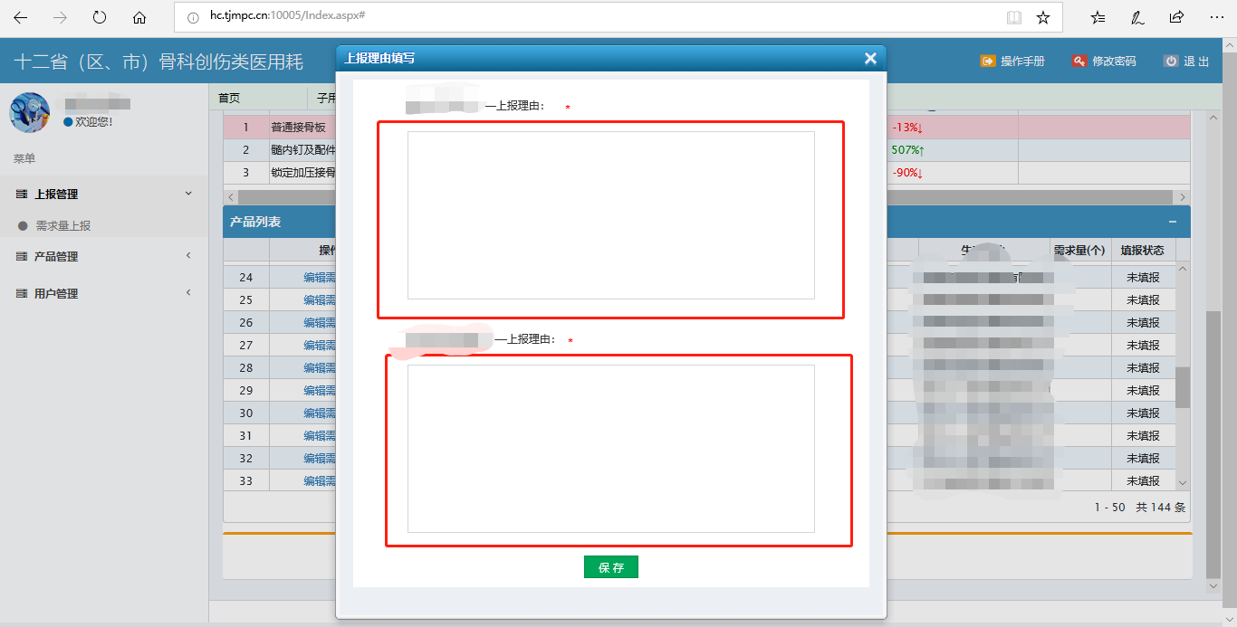
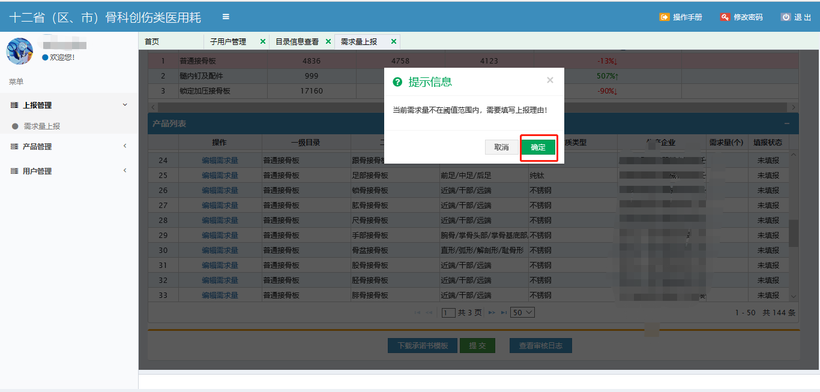
（5）医疗机构在完成采购需求数据提交操作后，均无法在原页面做任何修改操作。如发现已提交数据存在有误，在所属地市医保部门提交省级医保部门前，可在“需求量上报”页面，点击页面下方“申请撤回”来撤回相应的数据。地市医保部门操作同意后，重新修正数据后再提交。

